Laporan Praktikum Jobsheet XI Array II



Nama : Innama Maesa Putri

NIM : 2341720235

Kelas : 1B

Prodi : D-IV Teknik Informatika

Percobaan 1

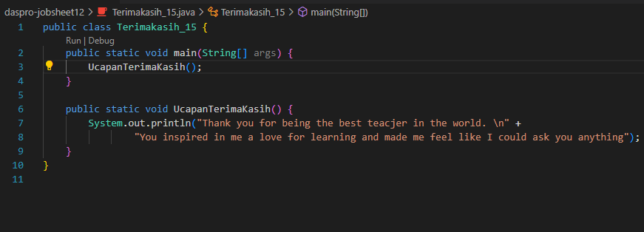

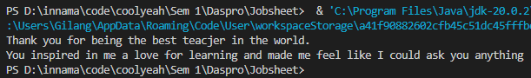

Pertanyaan!

1. Apakah fungsi tanpa parameter selalu digunakan untuk fungsi “void” saja?

Tidak, karena fungsi lain seperti String juga bias dipanggil tanpa parameter

1. Apakah bisa kalimat “Thank you for…..dst” dituliskan tanpa fungsi UcapanTerimaKasih? modifikasi kode program tersebut untuk dapat menampilkan suatu kalimat tanpa dan dengan menggunakan fungsi!

Tanpa Fungsi :

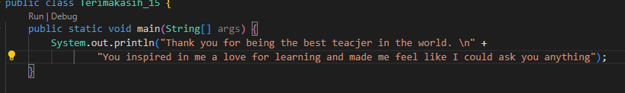

Dengan Fungsi :



1. Apakah keuntungan menggunakan fungsi di dalam program?

Menguraikan tugas pemrograman rumit menjadi langkah-langkah yang lebih sederhana atau kecil dan mengurangi duplikasi kode (kode yang sama ditulis berulang-ulang) dalam program.

Percobaan 2

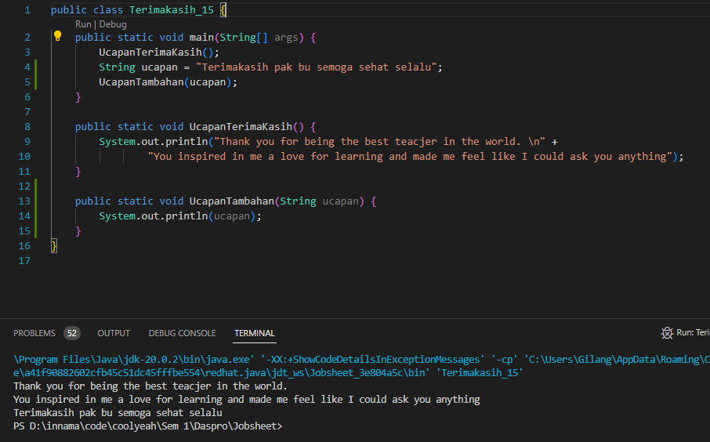

Pertanyaan!

1. Apakah kegunaan suatu parameter di dalam fungsi?

Menampung nilai yang akan dikirimkan ke dalam fungsi

1. Apakah parameter sama dengan variabel? jelaskan!

Tidak, karena parameter digunakan untuk menampung nilai dari luar fungsi, sedangkan variabel dapat digunakan untuk menampung nilai dari mana saja.

1. Apakah parameter di dalam Bahasa pemrograman Java hanya digunakan untuk melewatkan data input saja? Bagaimana dengan data output?

Ya, karena jika ingin menampilkan output maka akan dibutuhkan variable untuk menampung hasil return dari fungsi yang dijalankan

Percobaan 3

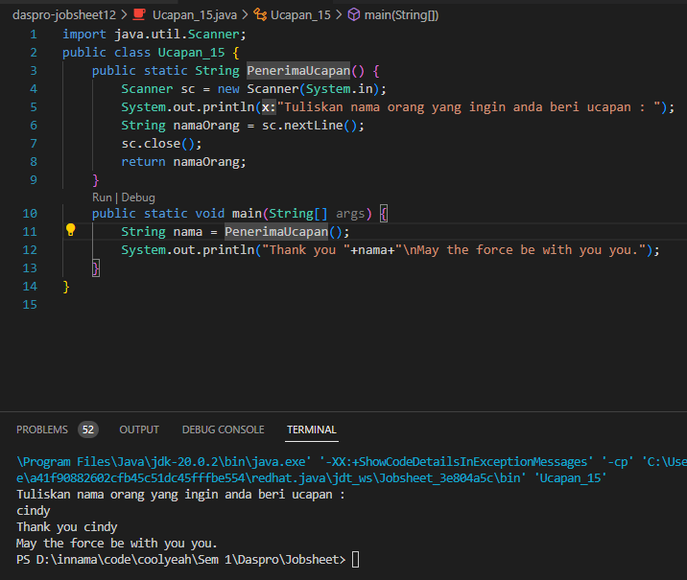

Pertanyaan!

1. Jelaskan mengenai, kapan suatu fungsi membutuhkan nilai kembalian (return)!

Suatu fungsi membutuhkan nilai kembalian (return) jika fungsi tersebut menghasilkan output yang ingin digunakan oleh fungsi lain atau program utama.

1. Apakah bisa ditambahkan statement System.out.println di dalam fungsi dengan nilai kembalian? Apa pengaruh nya?

Bisa, ketika ditambahkan sout maka saat fungsi tersebut dipanggil di fungsi utama, maka akan tampil output sout yang dituliskan di dalam fungsi.

1. Apakah bisa fungsi tanpa nilai kembalian di dalam fungsi main dipanggil tanpa dilewatkan ke variabel? seperti pada percobaan 1? Jelaskan!

Tidak, akan tampil pesan error dikarenakan fungsi bertipe void dan tidak bisa dilewatkan di variable bertipe String

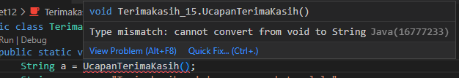

Percobaan 4

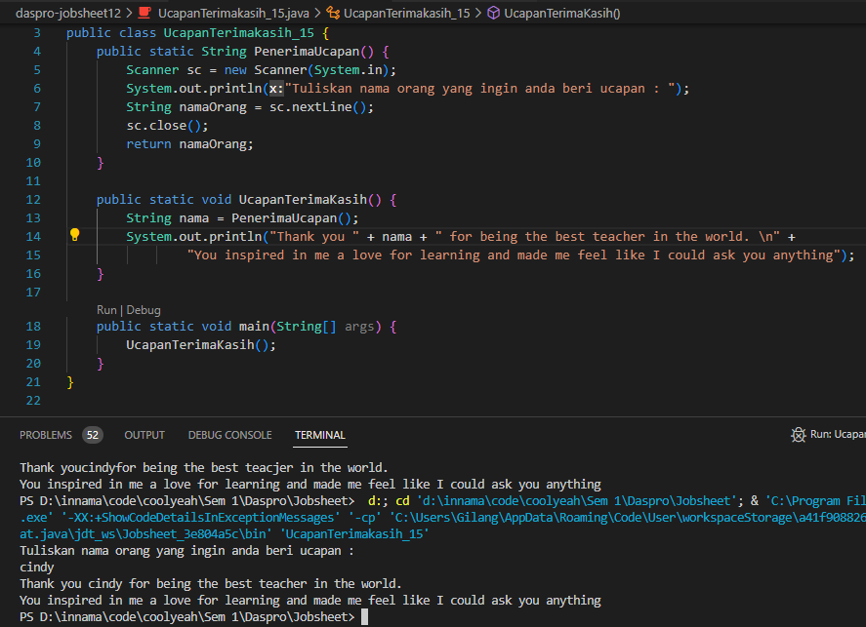

Pertanyaan!

1. Berdasarkan uji coba pada percobaan 4, manakah fungsi yang akan eksekusi pertama kali? Jelaskan!

Main() dikarenakan semua program pasti akan menjalankan fungsi main terlebih dahulu, kemudian menjalankan fungsi yang dipanggil di dalam main

1. Manakah tata cara penulisan fungsi benar di dalam class? Di atas fungsi main ataukah dibawah fungsi main? Jelaskan!

Tata cara penulisan fungsi yang benar di dalam class adalah di bawah fungsi main. Hal ini karena fungsi main adalah fungsi yang pertama kali dieksekusi saat program dijalankan. Oleh karena itu, fungsi-fungsi lain harus ditulis di bawah fungsi main agar dapat dipanggil oleh fungsi main.

1. Modifikasi program di atas dengan menambahkan fungsi UcapanTambahan() dengan input parameter String. Fungsi UcapanTambahan() berisi ucapan tambahan yang ingin disampaikan kepada penerima ucapan

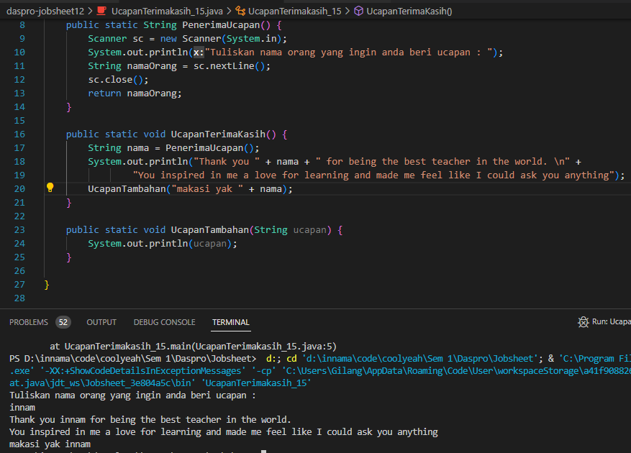

Percobaan 5

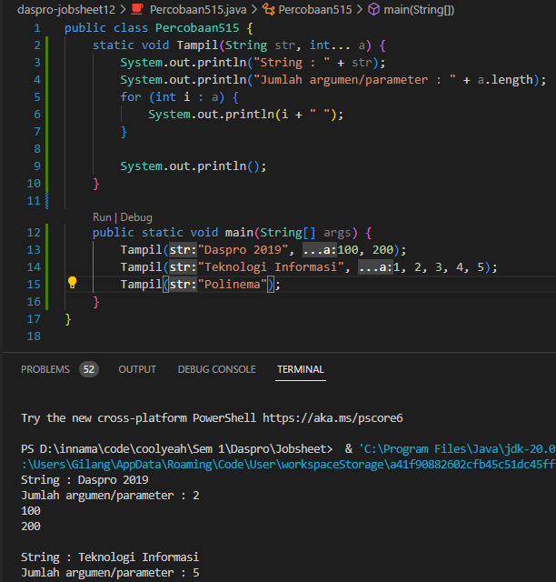

Pertanyaan!

1. Jelaskan mengapa penulisan parameter di praktikum 5 di tulis dengan int... a!

Untuk menampung argumen lebih dari satu

1. Sebutkan kegunaan varargs dalam implementasi kode program untuk menyelesaikan permasalah dalam dunia nyata! (minimal 3)

* Membuat fungsi untuk menampilkan daftar nama siswa. Jumlah nama siswa tidak selalu diketahui, sehingga kita dapat menggunakan varargs untuk melewatkan daftar nama siswa ke dalam fungsi.
* Menghitung rata-rata dari sejumlah angka. Jumlah angka yang akan dihitung tidak selalu diketahui, sehingga kita dapat menggunakan varargs untuk melewatkan sejumlah angka ke dalam fungsi.
* Mengurutkan sejumlah data. Jenis data yang akan diurutkan tidak selalu diketahui, sehingga kita dapat menggunakan varargs untuk melewatkan sejumlah data ke dalam fungsi.

1. Bisakah kita menggunakan dua tipe data varaargs dalam satu fungsi?Berikan contohnya!

Tidak bisa, karena parameter varags hamper seperti array yang hanya bias menampung banyak nilai dengan tipe data yang sama

Percobaan 6

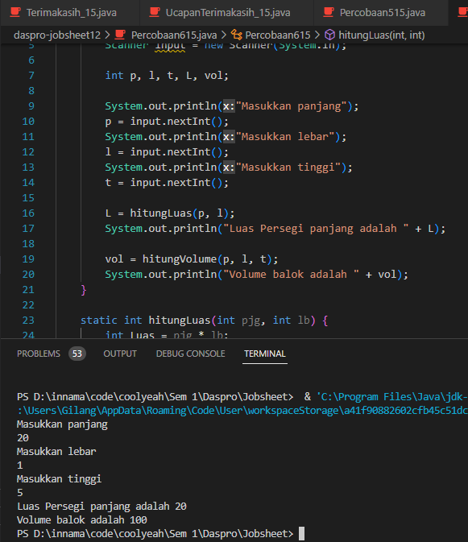

Pertanyaan!

1. Sebutkan tahapan dan urutan ekskusi pada percobaan 6 di atas!

* Input panjang, lebar, dan tinggi.
* Menghitung luas persegi panjang dengan memanggil fungsi hitungLuas.
* Menampilkan hasil luas persegi panjang.
* Menghitung volume balok dengan memanggil fungsi hitungVolume, yang pada gilirannya memanggil fungsi hitungLuas.
* Menampilkan hasil volume balok.

1. Apakah output dari program dibawah ini kemudian jelaskan alur jalannya program tersebut!

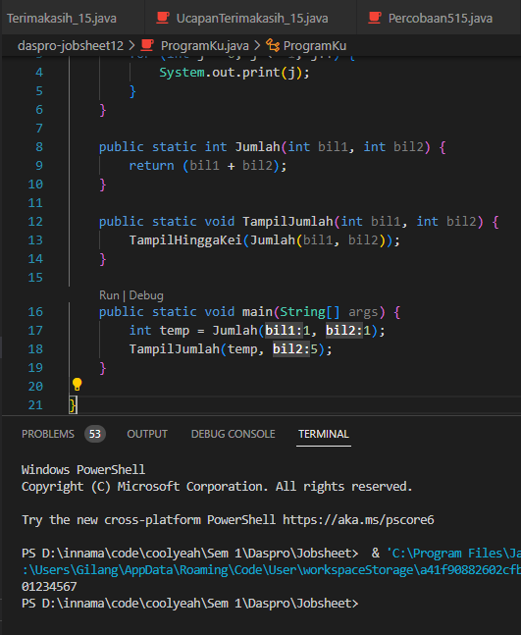

Program menjalankan fungsi main kemudian mendeklarasikan variable temp yang bernilai hasil dari fungsi jumlah dengan parameter 1 dan 2 yanbg bernilai 3, kemudian program menjalankan fungsi tampil jumlah dengan parameter 2 dan 5, kemudian di fungsi tampiljumlah menjalankan fungsi tampil hingga ke I dengan parameter 7, dan program menjalankan fungsi tampil ke I dan mencetak angka mulai dari 0 hingga 7

1. Pada saat apakah fungsi yang kita buat harus menggunakan parameter atau tidak?Pada saat apakah fungsi yang kita buat harus memiliki nilai kembalian atau tidak?Jelaskan!

Menggunakan Parameter:

Ketika fungsi memerlukan input atau informasi dari luar.

Ketika ingin membuat fungsi yang dapat digunakan dengan berbagai nilai input.

Tidak Menggunakan Parameter:

Ketika fungsi tidak memerlukan input eksternal dan hanya bekerja dengan variabel lokal atau nilai tetap.

Menggunakan Nilai Kembalian:

Ketika hasil dari fungsi dibutuhkan untuk digunakan dalam bagian lain dari program.

Ketika ingin mendapatkan output atau hasil perhitungan dari fungsi.

Contoh: Fungsi untuk menghitung dan mengembalikan total belanja dari sejumlah barang.

Tidak Menggunakan Nilai Kembalian:

Ketika fungsi hanya melakukan tugas tertentu tanpa mengembalikan nilai.

Contoh: Fungsi untuk mencetak informasi tanpa perlu memberikan hasil kembali.